【2020富邦公益大使】美好的一天
公共事務組 2020-09-24
2020年9月19日，20位富邦志工來到仁愛基金會聖母園區與服務對象及家長一起歡度輕鬆愉悅的周末。
感謝富邦慈善基金會愛心支持贊助【園藝療育成果展及園藝DIY生命教育活動】讓服務對象有多元學習的機會。
活動開始由富邦期貨谷婷經理致詞，並由仁愛基金會邱子芳主任致贈感謝狀，為活動揭開序幕。服務對象和志工穿插分組，在富邦志工的一步一步的協助下，創作出各種不同造型的可愛小麥草盆栽；有小黑妹妹、大頭哥哥、尖鼻狗狗、還有三角頭機器人，真是創意無限，搞笑不斷！
最後，大家帶著自己的希望小盆栽、想著頭髮長出來的小麥草頭模樣，笑聲𣎴斷、滿載而歸，感謝富邦志工的陪伴，這一天真開心！！
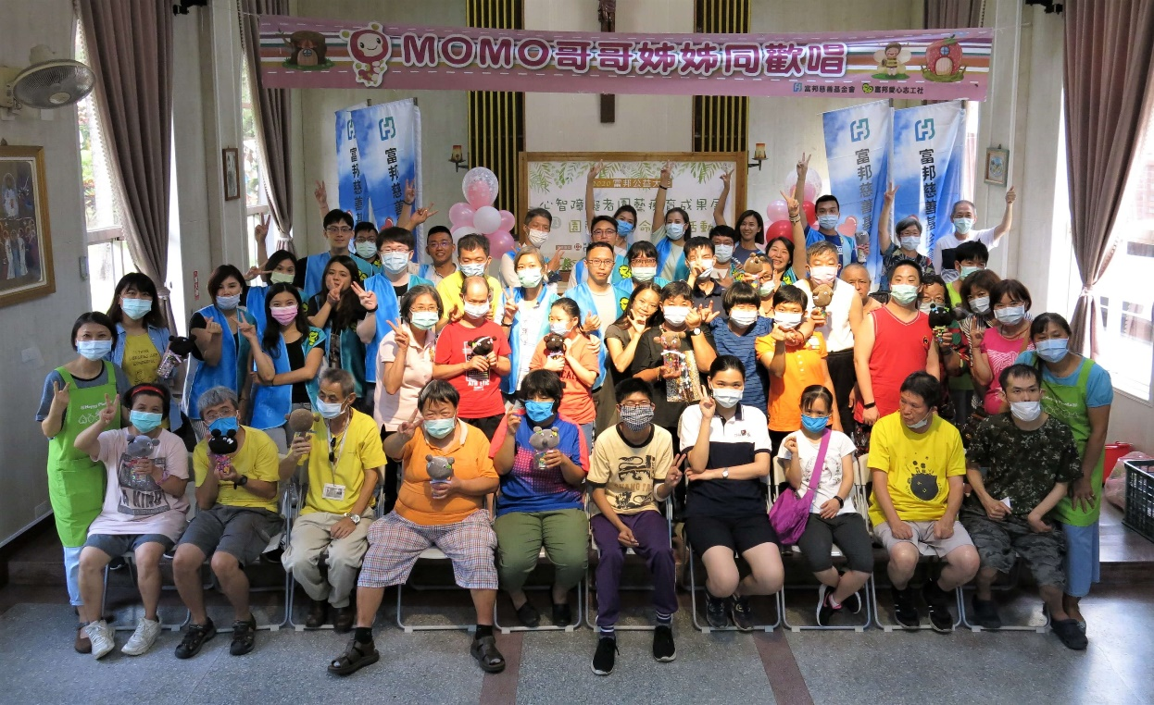
(圖1：園藝療育成果展及園藝DIY生命教育活動大合照)
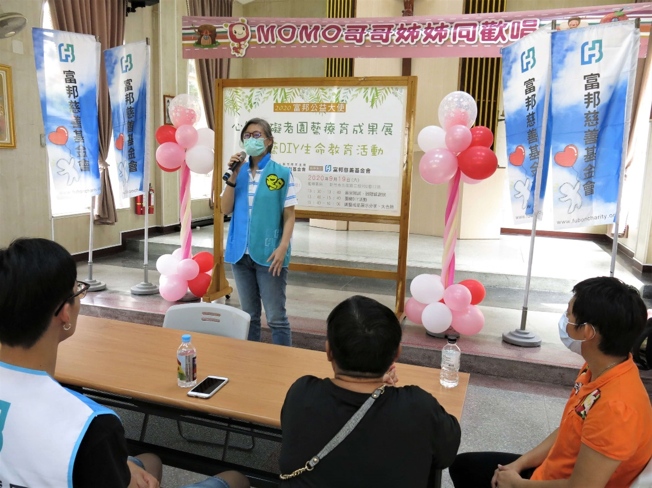
(圖2：富邦期貨谷婷經理致詞)
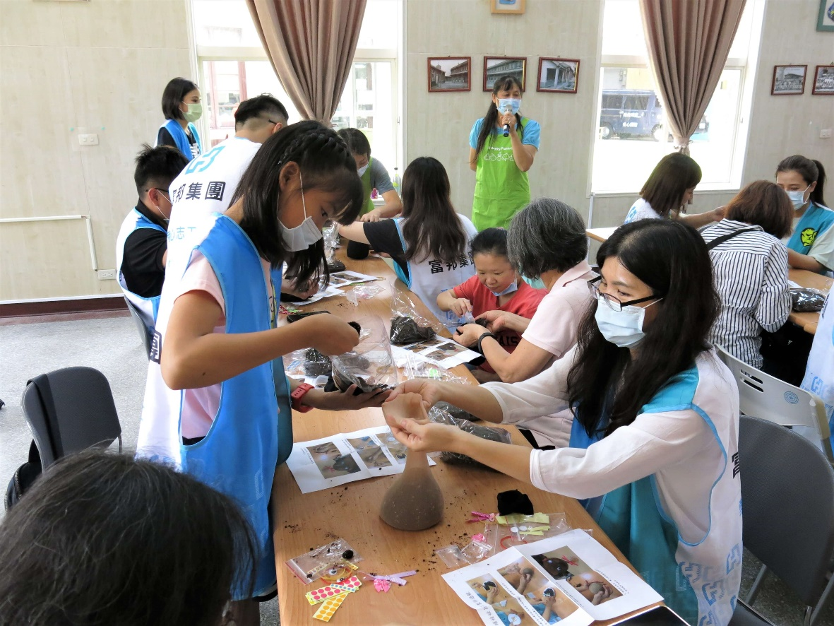
(圖3：大家都非常認真地聽園藝治療師講解，照著步驟做盆栽)
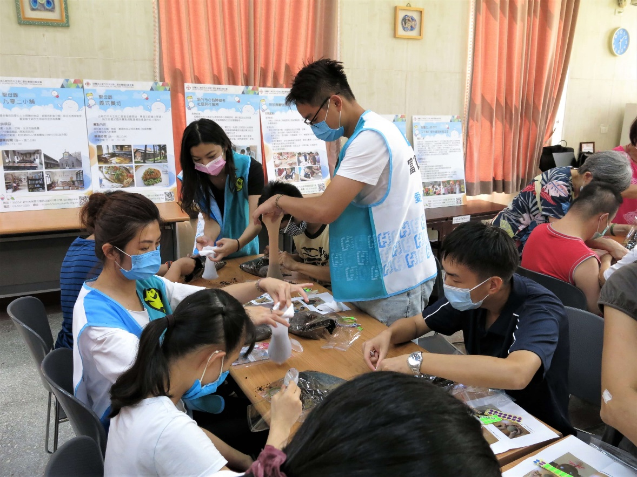
(圖4：富邦愛心志工協助學員一起做盆栽DIY)
(圖5：富邦愛心志工與學員發揮創意，做出自己的草頭娃娃)
網址：https://www.charity.org.tw/news/index/965

